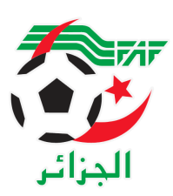
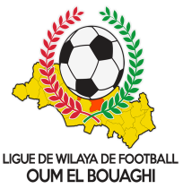
FEDERATION ALGERIENNE DE FOOTBALL
LIGUE DE WILAYA DE FOOTBALL D’OUM EL BOUAGHI

DESIGNATION ARBITRES JEUNES WILAYA
CATEGORIES U15/U17/U19 SAISON 2021-2022

VENDREDI 25/03/2022
Lieux | Rencontres | Heures | Arbitre & Arbitres assistant | CATEGORIE
SIGUS | DJS / USAM | 09H00 | FERHI | U19
 | DJS / USAM | 10H30 | BELADJHEM | U17
 | DJS / USAM | 12H00 | ALLAG | U15
BERICHE | CRBB / DSSR | 09H00 | ZEROUKI | U19
 | CRBB / DSSR | 10H30 | ROUINI | U17
 | CRBB / DSSR | 12H00 | LICHEM | U15

SAMEDI 26/03/2022
Lieux | Rencontres | Heures | Arbitre & Arbitres assistant | CATEGORIE
SIGUS | NRBBC / WSBBS | 09H00 | CHELLAL | U19
 | NRBBC / WSBBS | 10H30 | ZEROUAL | U17
 | NRBBC / WSBBS | 12H00 | ADMAM | U15
AIN BABOUCHE | ESSR / USB | 09H00 | KAMLI | U19
 | ESSR / USB | 10H30 | AMRANE | U17
 | ESSR / USB | 12H00 | KHIATE | U15

SOUS TOUTES RESERVES

RAPPEL ( Article 21 )

Il est porté a votre connaissance que l’application de l’article 21 des règlements généraux de la FAF est obligatoire pour toutes rencontres officielles.

À cet effet les clubs qui reçoivent doivent obligatoirement s’assurer de la présence d’un médecin et d’une ambulance si l’absence du médecin ou de l’ambulance est constatée par l’arbitre celui-ci annule la rencontre et le club est sanctionne
par l’article 21 des R/G de la FAF.

CONSULTATION DU SITE INTERNET

Les clubs sont tenus de consulter le Site Internet de la ligue
http://www.lwfoeb.dz/
pour prendre connaissance des éventuelles modifications dans la programmation et changements des lieux de rencontres et/ou horaire.

